Departamento de Ciencias (Prof. Gladys Martínez C. - Patricia Requena C.)
Respeto – Responsabilidad – Resiliencia – Tolerancia

CORREO CONSULTAS: cienciascestarosa@gmail.com
- CIENCIAS NATURALES – GUÍA 5 – EJE BIOLOGÍA – 1° MEDIO
NIVEL 1 - UA 03: MATERIA Y ENERGÍA EN EL ECOSISTEMA
OA 7: Explicar, por medio de una investigación, el rol de la fotosíntesis y la respiración celular en el ecosistema considerando: El flujo de la energía y El ciclo de la materia.
Objetivo (s): Investigar la relación de la fotosíntesis con el flujo de energía, el ciclo de la materia y los cloroplastos considerando reactantes y productos involucrados en la formación de glucosa (C₆H₁₂O₆) y ATP a partir de dióxido de carbono (CO₂) y agua (H₂O)

Relación De Fotosíntesis Con El Flujo De Energía, El Ciclo De La Materia Y Los Cloroplastos

Las evidencias de la evolución y la teoría de la evolución nos han permitido conocer una gran variedad de Biodiversidad sobre nuestro planeta.
Sabemos que el concepto Biodiversidad se refiere a la diversidad de especies, la diversidad de ecosistemas y la diversidad genética que existe sobre la Tierra.
Cada Ser vivo que habita en cada uno de los diferentes ecosistemas terrestres y acuáticos se encuentran establecidos en niveles de organización ecológica, que les permiten interactuar de manera positiva o negativa con diferentes poblaciones y comunidades dentro del ecosistema que cohabitan.
De estas interacciones surge un flujo de materia y energía que permite la sobrevivencia de cada una de las especies. El flujo de materia y energía es continuo y en él se ven involucrados diferentes procesos, entre ellos la Fotosíntesis, la cual permite la renovación de carbono y oxígeno, imprescindibles para la vida.

A continuación, recuerda lo que sabes sobre la Fotosíntesis, resolviendo cada una de las siguientes preguntas, si no te acuerdas puedes investigar. Al final de la guía te dejo algunos enlaces de interés sobre el tema.

1. A principios del siglo XVII, el científico belga Jean Baptiste van Helmont realizó el siguiente experimento para comprobar cómo se “alimentaban” las plantas. Observa su procedimiento y resultados.

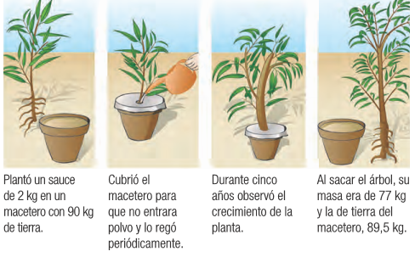
¿Cómo se explica este aumento de masa de la planta si sabemos que la tierra prácticamente no cambió su masa inicial? Fundamenta tu respuesta

REQUERIMIENTOS | PRODUCTOS
2. En el siguiente cuadro, resume los requerimientos y los productos de la fotosíntesis.

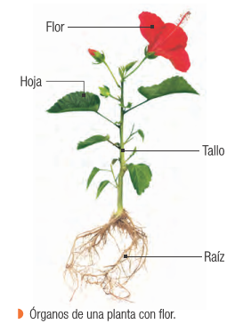
3. ¿Cuáles son los órganos de las plantas especializados para realizar fotosíntesis?

4. ¿Qué obtienen los organismos cuando sus células efectúan respiración celular?

5. ¿Cuáles son los organelos celulares involucrados en la fotosíntesis y en la respiración celular?

Algunas ideas importantes sobre el tema:

1. En los ecosistemas, la energía y la materia circulan dentro de las redes alimentarias, las que están conformadas por organismos Productores, Consumidores y Descomponedores, pudiendo ser representadas a través de pirámides ecológicas. La energía fluye de manera lineal y la materia de modo cíclico.
2. Los productores son organismos autótrofos que, al realizar la fotosíntesis o quimiosíntesis, incorporan energía a las redes alimentarias, teniendo una rol muy importante dentro de los ecosistemas.
3. Los descomponedores también son primordiales para el ecosistema, ya que transforman la materia orgánica que se está descomponiendo en materia inorgánica, reintegrando los elementos al ecosistema para que puedan ser nuevamente utilizados.
4. Los organismos autótrofos incorporan energía al ecosistema mediante el proceso de Fotosíntesis y
Quimiosíntesis.
5. Los organismos fotosintéticos y la fotosíntesis tienen un rol fundamental en la Tierra, ya que ellos generaron las condiciones viables para que se diversificara la vida en el planeta y además captan la energía que entra a los ecosistemas, contabilizada como productividad primaria de un ecosistema.

Actividades:

1. Incrementa tu vocabulario científico, buscando la definición de cada uno de los siguientes conceptos:

a) Ecosistema:

b) Organismos Autótrofos

c) Organismos Fotosintetizadores o Fotoautótrofos:

d) Organismos Quimiosintetizadores o Quimioautótrofos:

2. Pide autorización a un adulto y desarrolla la siguiente actividad experimental:

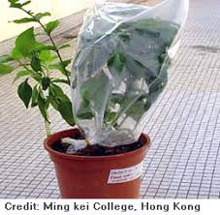
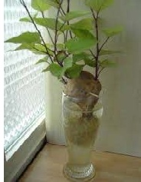
- Selecciona una planta de tu jardín o de un macetero y registra al aspecto de sus hojas. (Si no tienes jardín o macetas, pide una papa, ojalá con brotes y coloca una parte de ella en agua y otra al aire. Espera a que comiencen a salir ramas con hojas para realizar la actividad)
- Luego, procurando no dañarla, introduce una de sus ramas en una bolsa plástica y la cierras. Mantén la bolsa por tres días.
- Transcurridos los tres días, retira con cuidado la bolsa y vuelve a observar la planta, registran posibles cambios observados.
- Realiza un dibujo de tu trabajo, en tu cuaderno y formula explicaciones a lo sucedido.

-Finalmente indica si la siguiente afirmación es Verdadera o Falsa:
“Los organismos necesitan energía y materiales de los cuales dependen”. Justifica tu respuesta.

Enlaces de interés:
Experimento de Jan Baptista van Hemont
https://www.alemanyviveros.com/index.php/blog/2-uncategorised/9-el-interesante-experimento-de-jan-baptista-van-helmont
Fotosíntesis: https://www.youtube.com/watch?v=ru6rZNQg3eM
Productos de la respiración celular: https://brainly.lat/tarea/10514354
Organelos involucrados: https://brainly.lat/tarea/10514354
Ecosistema: https://www.biodiversidad.gob.mx/ecosistemas/quees
Organismos autótrofos: https://www.significados.com/organismos-autotrofos/
Experimento: https://brainly.lat/tarea/4660119
https://es.wikipedia.org/wiki/Ser_vivo

